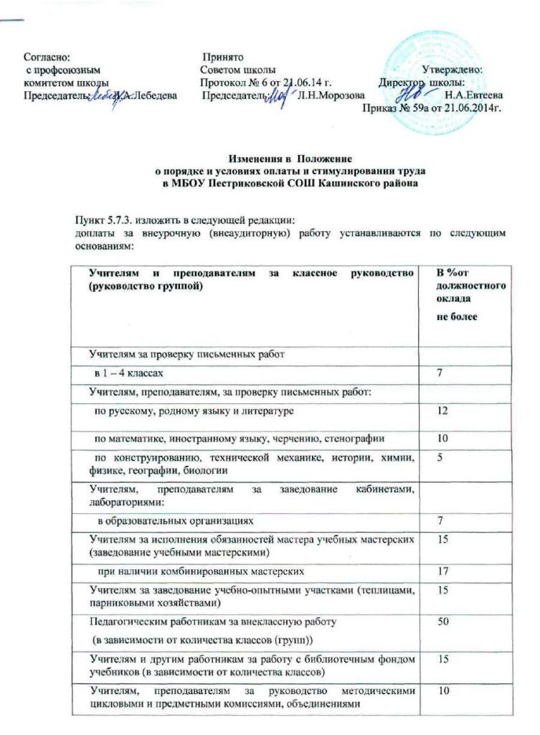

При установлении педагогическим работникам надбавок за вышеперечисленные виды работ и за внеурочную (внеаудиторную) нагрузку учитывается интенсивность труда (численность обучающихся в классах, группах), особенности образовательных программ (сложность, приоритетность предмета, профильное обучение и углубленное изучение предметов); изготовление дидактического материала и инструктивно-методических пособий; работа с родителями; подготовка к урокам и другим видам занятий; консультации и дополнительные занятия с обучающимися; экспериментальная и инновационная деятельность.
Максимальный процент доплаты к должностному окладу за внеурочную (внеаудиторную) работу устанавливается педагогическим работникам в классах (группах) с наполняемостью не менее наполняемости, установленной для образовательных организаций.
Для классов (групп), наполняемость которых меньше установленной, расчёт размера доплаты осуществляется с учётом уменьшения размера вознаграждения пропорционально численности обучающихся (воспитанников).

